CZWARTEK 15.04.2021

1. „Pogoda jest jak...”- zabawa w kończenie zdań.
Podstawa programowa: II,11, III,8, IV.2

Rodzic zachęca dzieci do swobodnych wypowiedzi na temat zjawisk pogodowych.
Dzieci kończą zdania:
Gdy jest zimno, to...
Deszcz jest jak...
Gdy pada grad, to...
W wielkie upały można...

2. Prognoza pogody- zabawa bieżna.
P.p.: I.4, I.5
Dzieci biegają w rytm wygrywany przez rodzica na tamburynie. Gdy rodzic przestaje grać, zatrzymują się i naśladują czynności:

Uwaga, pada deszcz! – stukają palcami o podłogę;
Uwaga, upał! – wachlują się rękami na wysokości twarzy;
Uwaga, lód! – ślizgają się po sali, nie odrywając stóp od podłogi;
Uwaga, ulewa! – kładą się na brzuchu na podłodze i naśladują pływanie żabką;
Uwaga, wichura! – kręcą się dookoła własnej osi.

3. „Dotknij czegoś, w kolorze...”- zabawa doskonaląca znajomość kolorów i orientację
w przestrzeni.
P. p. : I.7, I.8, IV.12
Dzieci spacerują swobodnie po sali. Na hasło: Dotknij czegoś, co jest niebieskie – jak najszybciej starają się dotknąć przedmiotu w tym kolorze.
Dzieci nazywają przedmioty, np.: klocek na stole jest niebieski, wózek
w kąciku lalek jest niebieski, morze na obrazku jest niebieskie.
Po zrealizowaniu zadania dzieci wracają do dalszego spaceru i czekają na wywołanie następnego koloru.

4. „Skąd się bierze tęcza?”- burza mózgów, omówienie kolorów tęczy.
P. p. II.6, II.8, IV.1, IV.8, IV.9
Zadajcie dzieciom pytania:
- Skąd się bierze tęcza?
- Z jakich kolorów się składa?
- Kiedy się pojawia?
- Czy kiedykolwiek miały okazję ją zobaczyć?
Po zapewne zaskakujących odpowiedziach, prosimy o odtworzenie poniższego filmu edukacyjnego, który rozwieje wszelkie wątpliwości i dostarczy nowych informacji.
https://www.youtube.com/watch?v=qigLVHVd5j0
• Następnie przedstawmy dzieciom ilustrację ukazującą tęczę, omówmy jej wygląd
oraz kolejność występowania kolorów.
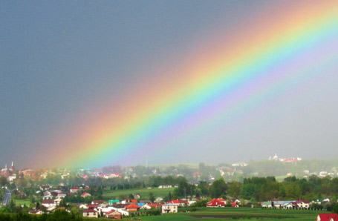

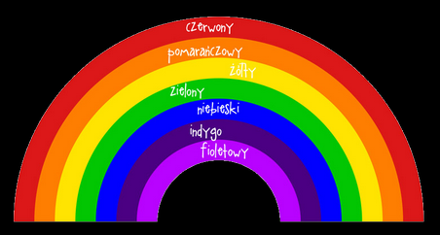

•Ułóżcie kolory tęczy z dostępnych w domu materiałów
(kolorowy papier, bibuła, klocki)

5. Tworzymy tęczę- zabawy badawcze. Oto propozycje, jak w domowych warunkach stworzyć tęczę
P. p. IV.13, IV.18

•Stań tyłem do słońca
•Psiknij zraszaczem do kwiatków prosto przed siebie
•Obserwuj, jak na kroplach wody pojawiają się kolory tęczy

Uwaga! Ten sposób sprawdzi się tylko w słoneczny dzień

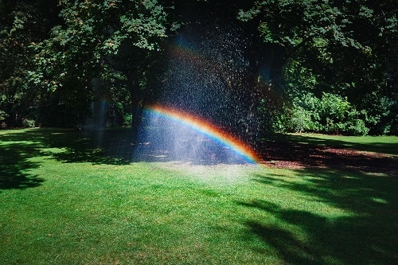
_____________________________________________________________

•ułóż na talerzyku „Skittlesy”
•ostrożnie wlej na środek talerzyka wodę tak, by dotknęła cukierków
•obserwuj co się stanie
Cukierki zaczynają puszczać barwnik w bardzo efektowny sposób już po kilku sekundach barwią wodę niczym powstająca tęcza. (Po wlaniu wody nie należy przestawiać i przesuwać talerza, bo barwniki rozpłyną się nierównomiernie).
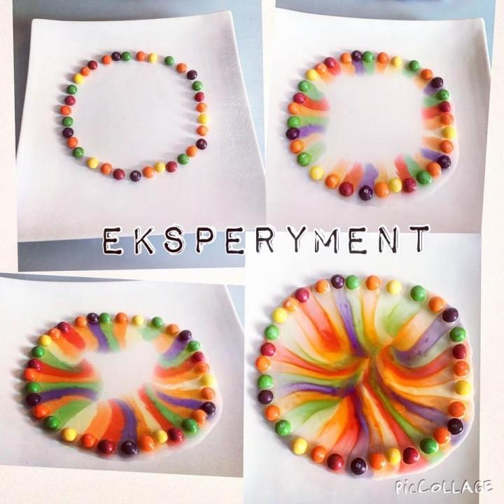

6. Kolorowy deszcz- praca plastyczno- techniczna
P. p. I.7, I.11, IV.8, IV.18

Potrzebne będą:
- 2 białe chmurki
- 7 pasków w kolorach tęczy (narysujcie na kartce linie, dzieci niech same wytną)
- klej
- nożyczki
- ewentualnie wata lub waciki

Na jednej chmurce dzieci przyklejają w prawidłowej kolejności paski tęczy, naklejają drugą chmurkę i ozdabiają ją watą.
Tak powstały tęczowy deszcz można wykorzystać do zabaw logopedycznych, regulowania siły wydechu, np.:
Robimy wiatr. Trzymając chmurkę przed sobą, nabieramy powietrze nosem, wypuszczamy ustami. Najpierw dmuchamy lekko, wiatr wieje coraz silniej i znów słabnie. Zabawę powtarzamy kilka razy.
